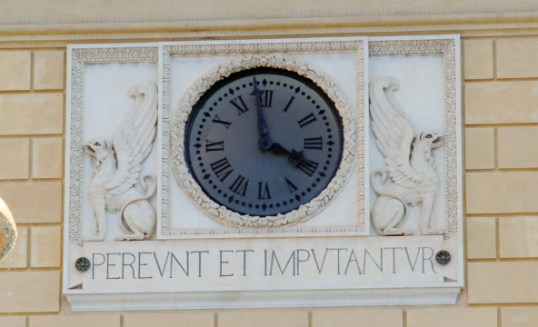

L’orologio del Palazzo Pretorio di Palermo
di Francesco Pintaldi

L’orologio del Palazzo Pretorio di Palermo non è soltanto un meccanismo tornato a funzionare, ma una presenza ritrovata nella vita della città. Il suo ritorno al tempo scandito e udibile rappresenta la restituzione di un tempo pubblico condiviso, capace di legare i cittadini a una stessa misura, a una stessa memoria, a una stessa responsabilità. La scelta di restaurare, anziché sostituire, un antico orologio civico assume un valore che va oltre l’intervento tecnico. Essa afferma che la modernità non si costruisce cancellando il passato, ma comprendendolo e integrandolo nel presente. Raccontare la storia dell’orologio del Palazzo Pretorio significa dunque interrogarsi sul rapporto tra Palermo e il suo tempo, sulle trasformazioni del vivere civile e sulla capacità di una città di custodire ciò che continua a darle senso.

Quando il tempo era pubblico: storia e destino degli orologi urbani
Per secoli gli orologi pubblici hanno rappresentato molto più di un semplice strumento di misurazione del tempo. Collocati sulle facciate dei palazzi civici, sui campanili e nelle piazze principali, essi hanno scandito la vita quotidiana delle comunità, regolando il lavoro, le celebrazioni religiose, le attività commerciali e i ritmi della città. Prima dell’avvento dell’orologio personale, il tempo era un fatto collettivo: si ascoltava, si guardava, si condivideva.
Gli orologi da edificio erano al tempo stesso dispositivi tecnici e simboli di potere civile. La loro presenza su un palazzo pubblico dichiarava l’autorità dell’istituzione che lo ospitava e la sua capacità di “governare il tempo” urbano. Non è un caso che i quadranti campeggiassero sui municipi e sulle sedi del governo cittadino, diventando punti di riferimento visivi e sonori nello spazio urbano.
Con il Novecento, tuttavia, molti di questi orologi monumentali furono progressivamente abbandonati, dismessi o sostituiti da meccanismi elettrici standardizzati, più economici e di più facile manutenzione, ma privi di storia e identità. In numerosi casi, la sostituzione comportò la perdita irreversibile di macchine storiche di grande valore artigianale e culturale.
In questo quadro, la decisione assunta dal Comune di Palermo di restaurare integralmente l’orologio ottocentesco del Palazzo Pretorio, anziché sostituirlo, si distingue come una scelta di segno opposto: un atto di tutela della memoria urbana e di rispetto per un bene che per oltre un secolo ha scandito il tempo della città.

Per comprendere appieno il valore di questa scelta è necessario soffermarsi sul modo in cui, per lungo tempo, il tempo stesso è stato misurato e percepito a Palermo.

Il tempo “all’italiana” e la svolta moderna

Anticamente, infatti, a Palermo le ore si contavano secondo il sistema detto “all’italiana”, che faceva iniziare il computo mezz’ora dopo il tramonto del sole. Se il sole tramontava alle 19, alle 19.30 si concludeva la ventiquattresima ora del giorno appena trascorso e si ricominciava il conteggio delle ore del nuovo giorno. Variando quotidianamente l’ora del tramonto e della levata del sole, tale sistema risultava intrinsecamente impreciso e inadatto a stabilire una corrispondenza oraria con altri luoghi.

Nel 1789 Giuseppe Piazzi, direttore dell’Osservatorio Astronomico di Palermo, si adoperò affinché fosse adottato il computo basato sul giorno solare medio, definito come l’intervallo di tempo compreso tra due successivi passaggi del sole al meridiano. La proposta incontrò forti resistenze e, ancora alla fine dell’Ottocento, nonostante l’adozione per legge del nuovo sistema nel 1868, in città si continuavano a utilizzare le ore “all’italiana”. Gli orologi pubblici cittadini segnavano il tempo secondo l’antico computo, con l’eccezione di quelli del Palazzo Reale e del Senato, che risultavano incomprensibili alla maggioranza della popolazione.

È in questo complesso passaggio dalla misurazione tradizionale del tempo a quella moderna che si colloca la storia dell’orologio del Palazzo Pretorio.

La nascita dell’orologio del Palazzo Pretorio

Il Palazzo Pretorio era dotato di un sistema orario già nella prima metà dell’Ottocento. Nel 1850 l’orologiaio don Melchiorre Mustica ricevette l’incarico di effettuare la manutenzione del meccanismo allora in funzione. Negli anni successivi la coppia di quadranti venne spostata al centro della facciata principale, assumendo una posizione di maggiore evidenza urbana.

La svolta avvenne il 20 agosto 1864, quando la Giunta Comunale, presieduta dal sindaco Antonio Starrabba, marchese di Rudinì, deliberò la dismissione del vecchio meccanismo e la sua sostituzione con un nuovo orologio. L’appalto fu assegnato alla prestigiosa fabbrica francese di Armand-François Collin, per la somma di lire 2.469,80.

Armand-François Collin e l’eccellenza francese

Nato a Purgey nel 1822, Armand-François Collin fu uno dei più illustri costruttori di orologi da edificio del XIX secolo. Nel 1852 rilevò la storica fabbrica parigina fondata da Bernard-Henry Wagner, trasferendo gli stabilimenti produttivi a Foncine-le-Haute, nella Franche-Comté, regione a forte tradizione orologiera.

I suoi orologi si distinsero per precisione, robustezza e durata, tanto da essere ancora oggi funzionanti in numerosi edifici pubblici europei. Collin ottenne importanti riconoscimenti alle Esposizioni Universali tra il 1855 e il 1878 e fu insignito del titolo di Cavaliere della Legion d’Onore. L’orologio del Palazzo Pretorio appartiene pienamente a questa stagione di eccellenza.

Il meccanismo e il quadrante

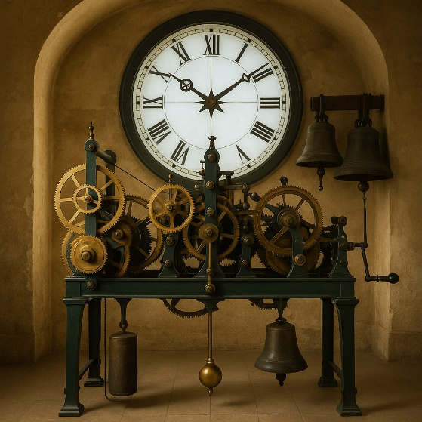

Il movimento dell’orologio è tipico dell’orologeria monumentale francese ottocentesca. È composto da tre treni di rotismi: al centro quello del tempo, a destra quello della suoneria delle ore e a sinistra quello delle mezze ore e dei quarti. La regolazione è affidata a un pendolo con ruota di scappamento à chevilles. Il meccanismo è dotato di grande suoneria: ogni quindici minuti segnala il tempo mediante rintocchi su due campane, consentendo la conoscenza dell’ora anche senza osservare il quadrante. L’energia è fornita da pesi sollevati manualmente tramite manovella.
Il quadrante, collocato al centro della facciata, è realizzato in vetro traslucido e leggibile anche di notte grazie a una fonte luminosa interna. Le lancette, in lamierino metallico, presentano un motivo decorativo a stella, tipico dell’orologeria francese del periodo.

Il motto e i grifoni: il tempo come responsabilità

Inserito in una cornice progettata da Giuseppe Damiani Almeyda, il quadrante reca alla base il motto latino Pereunt et imputantur: “le ore passano e vengono imputate”, ossia “ne devi rispondere”. Un’espressione che richiama il valore etico del tempo e la responsabilità del suo uso, particolarmente significativa per un edificio che ospita il governo cittadino. Ai lati del quadrante compaiono due grifoni, creature mitiche simbolo di vigilanza e custodia dei tesori. Qui essi sembrano custodire il bene più prezioso: il tempo pubblico, misura dell’agire umano e civile.

Il lungo silenzio del Novecento

Nel corso del Novecento, con il mutare delle tecnologie e la scomparsa della figura dell’orologiaio comunale, l’orologio entrò in una fase di progressivo abbandono. Tra gli anni Settanta e Ottanta il Giornale di Sicilia diede notizia del “licenziamento dell’orologiaio del Comune”, segnando simbolicamente la fine di un’epoca. Il meccanismo si fermò, i rintocchi tacquero e l’orologio cadde in un lungo silenzio.

Il restauro del 2014

Il 2014 segna la svolta. Tra marzo e agosto l’orologio viene restaurato integralmente, insieme agli ambienti che lo ospitano. Il 4 settembre, giorno di Santa Rosalia, il sindaco Leoluca Orlando riavvia personalmente il meccanismo, restituendolo alla città. Il restauro coinvolge anche lo stanzino e l’anticamera, riportati a una condizione di dignità e leggibilità e accompagnati da una documentazione fotografica dei lavori. L’orologio del Palazzo Pretorio è una presenza ritrovata nella vita della città. In un’epoca in cui il tempo appare sempre più individuale e frammentato, il ritorno di un tempo pubblico condiviso assume un valore profondo. La scelta di restaurare, anziché sostituire, afferma che la modernità non si costruisce cancellando il passato, ma comprendendolo. Così, mentre le lancette riprendono il loro cammino e i rintocchi tornano a diffondersi su piazza Pretoria, l’orologio continua a svolgere la sua funzione più alta: ricordare che il tempo passa e che a ciascuno di noi, come alla città intera, viene imputato.

